Karta pracy
kl. I –III szkoła podstawowa
Temat: Rusz głową. Jakie to zwierzątko?
Zagadki – to zadania polegające na znalezieniu odpowiedzi na zadane pytanie. Służą uczeniu się, utrwalaniu wiedzy, rozwijają wyobraźnię, pobudzają do myślenia, są rozrywką, i zabawą.
1. Przeczytaj zagadki, odgadnij i zapisz odpowiedzi
- Jestem zwierzątko nieduże. Mam ostre kolce na skórze. To………………….
- Pośród mchu smyknęła, w trawy dała nura. Jak wąż zwinna, szybka, błyszcząca. To……………..
- Co to za ptak? Pływa po stawie i kwacze kwak, kwak……………
- Przysmak to marchewka, obgryza także drzewka. Biega śmiesznie kicając, czy wiesz, kto to?…………………
- Składa się z muszelki, dwóch rogów i nogi. Lecz nie wiem co jada- podobno pierogi………………………….
- W dzieciństwie to brzydal- wiemy o tym z bajek. Gdy podrośnie- ptakiem królewskim się staje……………………
- Zgadnij, któż to mieszka, wysoko na drzewach. Lubi jeść orzeszki i wcale nie śpiewa……………
- Może być czarny ,rudy lub w łatki. Ma długie wąsy, czasem krawatkę, włazi na płotek mruga na myszy. Najmniejszy szelest łatwo usłyszy……………………………
- Najwierniejszy chyba przyjaciel człowieka. Nie każdego jednak- na niektórych szczeka………………………
- Poznajemy go z daleka, niski, długi, głośno szczeka…………………
- Ten łakomczuch nie na darmo, chomikował w norce ziarno. W zimne noce zapasami, mógłby podzielić się czasami…………………………….
- Zasypiam na zimę w kopcach liści, latem śpię w dzień, a w nocy buszuję, a gdy się bronię, zwijam się w kolczastą kulę……………………………..
Alina H. Chondromadidis
1. Spośród wyżej wymienionych zwierząt , podaj przykład takiego które zapada w zimowy sen........................................................oraz takiego zwierzątka, które zimą nie zasypia. To jest……………………
2. Jak myślisz, jak można pomóc zwierzętom i ptakom przetrwać zimę?
3. Pokoloruj obrazek.
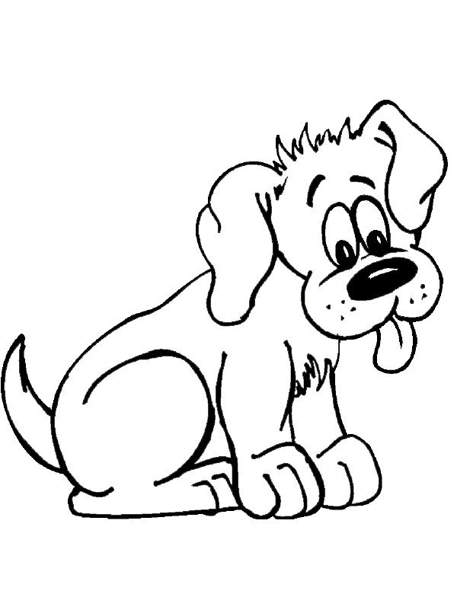Kompetencje
1. społeczne i obywatelskie
2. umiejętność uczenia się A. I. Wójcicka

